**Especificación de requisitos de software**

**Proyecto: Córdoba Recicla**

**Ciudad de Córdoba - Argentina**

2021

# Ficha del documento

|  |  |  |  |
| --- | --- | --- | --- |
| **Fecha** | **Revisión** | **Autor** | **Verificado dep. Calidad.** |
| 27/9/2021 | 27/9/2021 | Integrantes del grupo:   * Ferri Del Castillo Carlos * Gareca Leila * Garrido Gabriela * Levi Yamila * Sosa Lazcano Alejandro |  |

# Contenido

Ficha del documento 3

Contenido 4

1. Introducción 5
   1. Propósito 5
   2. Alcance 5
   3. Personal involucrado 5
   4. Definiciones, acrónimos y abreviaturas 6
   5. Referencias 6
   6. Resumen 7
2. Descripción general 7
   1. Perspectiva del producto 7
   2. Características de los usuarios 7
   3. Restricciones 7
3. Requisitos específicos 8

Mapa del sitio 8

Product Backlog 8

Kanban 9

Sprints 9

# Introducción

Este documento es una Especificación de Requisitos Software (ERS) para el Sistema de información para la gestión de procesos y control de inventarios. Esta especificación se ha estructurado basándose en las directrices dadas por el estándar IEEE Práctica Recomendada para Especificaciones de Requisitos Software ANSI/IEEE 830, 1998.

## Propósito

El presente documento tiene como propósito definir las especificaciones funcionales, para el desarrollo de un sistema de información web que permitirá contribuir a la preservación del medio ambiente brindando información sobre reciclaje, acerca de los centros verdes y economía circular a los ciudadanos de la Ciudad de Córdoba.

## Alcance

Esta especificación de requisitos está dirigida al usuario del sistema Córdoba Recicla quien recibirá información sobre métodos de reciclaje y geolocalización de centros verdes, logueandose recibirá avisos con la información actualizada para formar parte de una red de ciudadanos comprometidos.

## Personal involucrado

|  |  |
| --- | --- |
| **Nombre** | Ferri Del Castillo, Carlos |
| **Rol** | Analista, diseñador y programador |
| **Categoría Profesional** |  |
| **Responsabilidad** | Análisis de información, diseño y programación. |
| **Información de contacto** | [carlosferridelcastillo@gmail.com](mailto:carlosferridelcastillo@gmail.com) |

|  |  |
| --- | --- |
| **Nombre** | Gareca , Leila |
| **Rol** | Analista, diseñador y programador |
| **Categoría Profesional** |  |
| **Responsabilidad** | Análisis de información, diseño y programación. |
| **Información de contacto** | [lrgareca@gmail.com](mailto:lrgareca@gmail.com) |

|  |  |
| --- | --- |
| **Nombre** | Garrido, Gabriela |
| **Rol** | Líder de Proyecto |
| **Categoría Profesional** |  |
| **Responsabilidad** | Gestionar la ejecución de las distintas tareas del proyecto |
| **Información de contacto** | [gabriela.garrido.1985@gmail.com](mailto:gabriela.garrido.1985@gmail.com) |

|  |  |
| --- | --- |
| **Nombre** | Levi, Yamila |
| **Rol** | Analista, diseñador y programador |
| **Categoría Profesional** |  |
| **Responsabilidad** | Análisis de información, diseño y programación. |
| **Información de contacto** | [yami0595@gmail.com](mailto:yami0595@gmail.com) |

|  |  |
| --- | --- |
| **Nombre** | Sosa Lazcano, Alejandro |
| **Rol** | Documentador |

|  |  |
| --- | --- |
| **Categoría Profesional** |  |
| **Responsabilidad** | Base de datos y documentación |
| **Información de contacto** | [alejandrososa.ca@gmail.com](mailto:alejandrososa.ca@gmail.com) |

## Definiciones, acrónimos y abreviaturas

|  |  |
| --- | --- |
| ***Nombre*** | ***Descripción*** |
| **Usuario** | Persona que usará el sistema para gestionar procesos |
| **SIS-I** | Sistema de Información Web para la Gestión de Procesos Administrativos y Académicos |
| **ERS** | Especificación de Requisitos Software |
| **RF** | Requerimiento Funcional |
| **RNF** | Requerimiento No Funcional |
| **FTP** | Protocolo de Transferencia de Archivos |

## Referencias

|  |  |
| --- | --- |
| **Titulo del Documento** | **Referencia** |
| Standard IEEE 830 - 1998 | IEEE |

## Resumen

Este documento consta de tres secciones. En la primera sección se realiza una introducción al mismo y se proporciona una visión general de la especificación de recursos del sistema.

En la segunda sección del documento se realiza una descripción general del sistema con el fin de conocer las principales funciones que este debe realizar, los daños asociados y los factores, restricciones, supuestos y dependencias que afectan al desarrollo sin entrar en excesivos detalles.

Por último, la tercera sección del documento es aquella en la que se definen detalladamente los requisitos que debe satisfacer el sistema.

# Descripción general

## Perspectiva del producto

El sistema Córdoba Recicla será un producto diseñado para trabajar en entornos WEB, lo que permitirá su utilización de forma rápida y eficaz.

## Características de los usuarios

|  |  |
| --- | --- |
| **Tipo de usuario** | Administrador |
| **Formación** | Manejo de herramientas informáticas |
| **Actividades** | Control y manejo del sistema en general |

|  |  |
| --- | --- |
| **Tipo de usuario** | Visitante |
| **Formación** | Manejo de entornos web |
| **Actividades** | Observa e indaga información de reciclaje |

*.*

## Restricciones

* Interfaz para ser usada con internet solamente.
* Lenguajes y tecnologías en uso: HTML, JavaScript.
* Uso de Dominio “cordoba-recicla.000webhostapp.com”
* El sistema deberá tener un diseño e implementación sencilla.
* El sistema se diseñará según un modelo cliente/servidor.
* Políticas de la empresa.
* Consideraciones de seguridad.

# Requisitos específicos

## Mapa del sitio

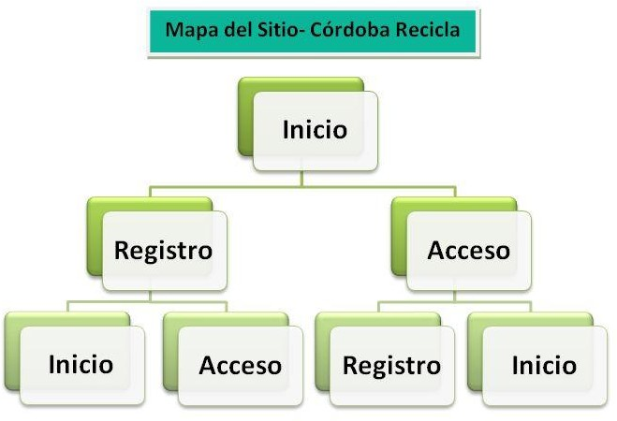

## Product Backlog

1. Acceso a la página de inicio del sitio web.
2. Acceso a la página de login.
3. Acceso a la página de registro.
4. Queríamos que el logo del sitio lleve al inicio, se trabajó en html junto con el material provisto por los profesores y se logró configurar el acceso desde el icono del sitio al sitio de inicio.
5. Queríamos que el menú y el logo estuvieran separados y en su correspondiente esquina y estuvieran alineados, mediante código en css con flexbox, se logró acomodar como queríamos.
6. Como Usuario quiero navegar por la página de inicio para encontrar información (con texto e imágenes) sobre como reciclar y que reciclar.
7. Como Usuario quiero navegar por la página de login para iniciar sesión en el sitio ingresando mi correo electrónico y contraseña.
8. Como Usuario quiero navegar por la página de login para registrarme si no tengo una cuenta creada.
9. Como Usuario quiero navegar por la página de registro para ingresar mi nombre completo, mi correo electrónico y una contraseña para crearme una cuenta de usuario en el sitio.
10. Como Usuario quiero navegar por la página de registro para ingresar con mi cuenta si ya tengo una cuenta creada.

## Kanban

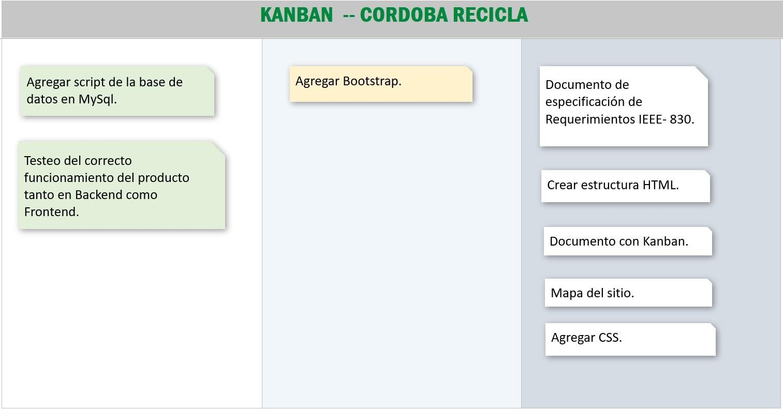

## Sprints

|  |  |
| --- | --- |
| N° de sprint | 01 |
| Sprint backlog | * Se usó GitHub. * Se diseñó y maquetó el sitio web. * Se trabajó en la estética de la página. * Se trabajó con html/css/Bootstrap. |
| Responsabilidades | * Leila: Crear el logo e imágenes * Gabriela: Escribir los códigos en HTML * Yamila: CSS * Alejandro: Crear un texto corto con imágenes sobre qué reciclar. * Carlos: Crear un texto corto con imágenes sobre cómo reciclar. * Se trabajó en grupo en cada sección para agregar Bootstrap. |
| Calendario | 06 a 14 de septiembre |
| Inconvenientes | Ninguno |

|  |  |
| --- | --- |
| N° de sprint | 02 |
| Sprint backlog | * Se usó GitHub. * Se trabajó en la estética de la página. * Se trabajó con html/css/Bootstrap. * Se agregó enlaces externos * Se agregó formulario de contacto * Se utilizó Bootstrap para que sea Web Responsive * Se corroboró que las etiquetas html tenga su id y su class * Se actualizo el formulario de registro * Se mejoró el menú de navegación colocando un estilo * Colocamos una barra de navegación (breadcrumb) para moverse por las páginas del sitio * Agregamos meta description y keywords personalizada en cada sección * Colocamos un Title identificando cada página. |
| Responsabilidades | * Gabriela: HTML, Bootstrap * Yamila: CSS * Carlos: búsqueda de información, diseño, testeo y encargado de actualizar los documentos (Kanban y IEEE 830) |
| Calendario | 11 a 26 de Octubre |
| Inconvenientes | Se fueron dos integrantes del grupo |